UICreator说明

创建UI方式为在Hierarchy视图右键—Create Other — UI

快捷键为 Ctrl（Command）+Alt+c

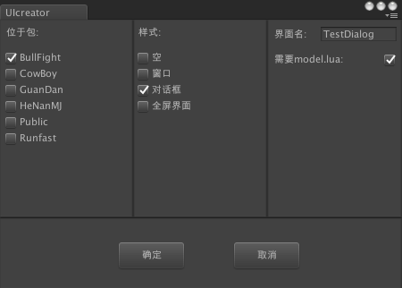

选择位于包可选择UI归属哪个Package，界面显示的Package为读取文件夹自动获取。

如果界面需要model脚本，请勾选model.lua。如上选择会生成如下文件：

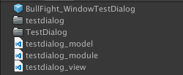

各类文件将自动安置路径，无需自行更改路径。

**样式**

空：仅生成项目用预制件与脚本

窗口：生成非全屏带图片标题的Window

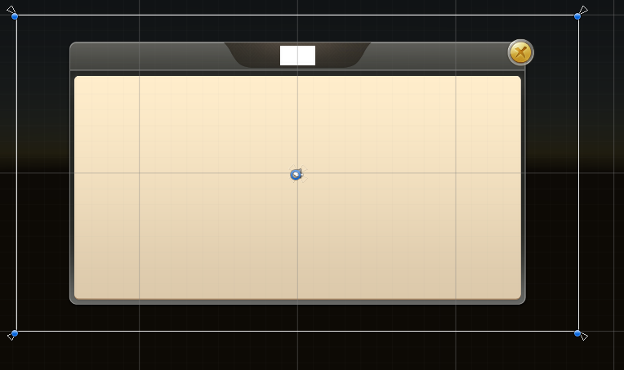

对话框：生成非全屏适配带文本标题的对话框

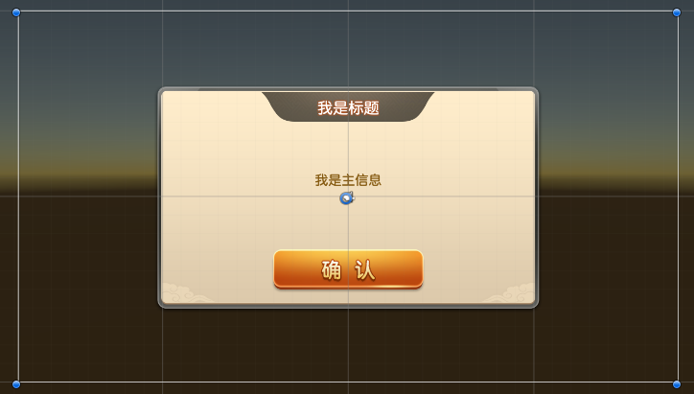

全屏界面：

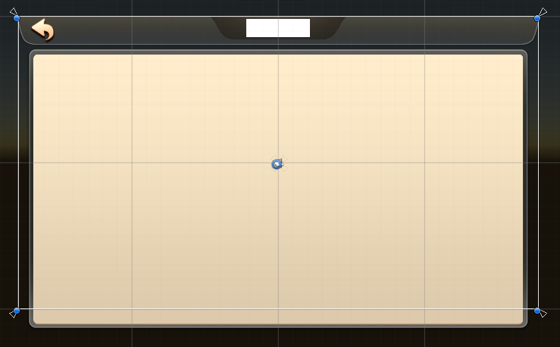

如有后续界面需求，再行添加基础模板。

生成的基础Lua脚本：

所有脚本都将按模板生成，自动替换ClassName

view：

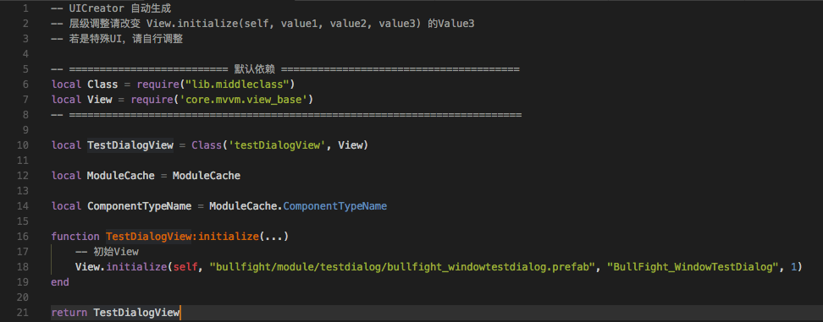

model：

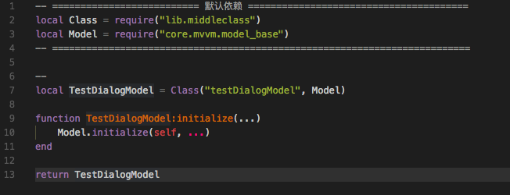

module:

